30 ANOS DE ENCONTROS NACIONAIS DE DOCENTES DE TERAPIA OCUPACIONAL: 1986-2016
30 years of National Meetings of Occupational Therapy Lecturers: 1986-2016
30 años de Encuentros Nacionales de Docentes de Terapia Ocupacional: 1986 - 2016

Resumo
A equipe do Grupo de Pesquisa Terapia Ocupacional: Memórias, Histórias e Fundamentos (CNPq, 2015) vem trabalhando para organizar e sistematizar materiais e documentos que integrem a história da terapia ocupacional brasileira, ampliando fontes primárias e secundárias nesse âmbito, a fim de apreender, dentre outros objetivos, o processo de institucionalização acadêmica da terapia ocupacional no Brasil. Entre 2015 e 2016, uma parte dessas atividades se voltou para os percursos em torno do evento Encontro Nacional de Docentes de Terapia Ocupacional – ENDTO, que, em linhas gerais, vem promovendo a discussão coletiva do ensino de terapia ocupacional no país e, portanto, reverbera parte da história da referida institucionalização. Em 2016, por ocasião do preparo de uma conferência a ser realizada no XV ENDTO, as autoras se debruçaram sobre os documentos, materiais de divulgação, fotos, textos publicados reunidos e, também, apoiando-se na narrativa de uma história da qual participaram de diversas maneiras e em momentos diferentes, perseguiram o objetivo de contar e registar a trajetória dos 30 anos desde a realização do I ENDTO, em 1986. Neste texto, se expõe uma narrativa dessa trajetória e o registro imagético de parte das fontes reunidas. Trata-se de um patrimônio coletivo da área de terapia ocupacional no Brasil a ser documentado e partilhado com os que fizeram e com os que continuam fazendo essa história.

Palavras-Chave: Brasil; Ensino Superior; Terapia Ocupacional/História; Terapia Ocupacional/Memórias.

Abstract
The team of the research group “Occupational Therapy: Memories, Histories and Foundations” (CNPq, 2015) has been working to organize and systematize materials and documents that integrate the Brazilian occupational therapy story, expanding primary and secondary sources. Among other objectives the aim is to comprehend the occupational therapy academic institutionalization in Brazil. Part of the activities, between 2015 and 2016, has been directed to the event “The National Meeting of Occupational Therapy Lecturers”, which, in general lines, promotes a collective discussion about teaching occupational therapy in the country and due to that echoes part of the referred history of its institutionalization. In 2016, preparing a conference held at the XV National Meeting of Occupational Therapy Lecturers, the authors looked over a collection of documents, diffusion material, photos and published texts. They are based on the narrative of a history which they have been witnesses in many different ways and moments. The objective was to present and register the trajectory of the thirty years of the Lecturers National Meetings, since the first edition in 1986. In this paper the narrative of this trajectory and registered images from some sources are exposed. That is a collective treasury of occupational therapy in Brazil which needed to be documented and shared with those who participated and those who still continue making this history.

Key Words: Brazil; Higher Education; Occupational Therapy/History; Occupational Therapy/Memories.

Resumen
El equipo del Grupo de Investigación Terapia Ocupacional: Memórias, Histórias e Fundamentos (CNPq, 2015), ha estado trabajando para organizar y sistematizar los materiales y documentos que constituyen la historia de la terapia ocupacional brasileña, ampliando fuentes primarias y secundarias en este contexto, en busca de lograr, entre otros objetivos, el proceso de institucionalización académica de la terapia ocupacional en Brasil. Entre 2015 y 2016, una parte de estas actividades se volvió a los caminos del evento Encuentro Nacional de Docentes de Terapia Ocupacional - ENDTO, que, en general, ha promovido la discusión colectiva de la educación de terapia ocupacional en el país y, por lo tanto, reverbera parte de la historia de la institucionalización. En 2016, con motivo de la preparación de una conferencia en el XV ENDTO, las autoras se dedicaron a la reunión de documentos, materiales de divulgación, fotos, textos publicados y, apoyado en una narrativa de la historia que participaron de distintas maneras y en diferentes momentos, persiguieron la meta de contar y registrar la trayectoria de los 30 años desde la realización del I ENDTO, en 1986. En este texto, se expone una narrativa de esta trayectoria y el registro de imágenes de parte de las fuentes reunidas. Es un patrimonio colectivo del área de la terapia ocupacional en Brasil para ser documentado y compartido con los que lo hicieron y los que siguen haciendo esta historia.

Palabras-clave: Brasil; Educación Superior; Terapia Ocupacional/Historia; Terapia Ocupacional/Memorias.

INTRODUÇÃO
Este texto compõe um trabalho que teve como um dos seus desdobramentos a conferência de abertura do XV Encontro Nacional de Docentes de Terapia Ocupacional e do IV Seminário Nacional de Pesquisa em Terapia Ocupacional, intitulada: “Trinta anos de Encontro de Docentes de Terapia Ocupacional”, proferida pela Profa. Michelle Selma Hahn, realizada em 06/11/2016, em Vitória (ES). Os eventos foram organizados pela Universidade Federal do Espírito Santo (UFES) e pela Rede Nacional de Ensino e Pesquisa em Terapia Ocupacional (RENETO).
A proposta da conferência, conforme convite da comissão organizadora, foi “retomar os processos históricos dos nossos encontros nesses últimos 30 anos e indicar apontamentos necessários e possíveis para o fortalecimento da terapia ocupacional no âmbito do ensino e da pesquisa no Brasil”, para o que a autora e as coautoras deste texto se empenharam em diferentes graus, sabendo tratar-se de uma missão contínua e coletiva daqueles envolvidos com a terapia ocupacional, pois é assim que se escreve a história.
Nesse sentido, se tomou emprestada a inspiração do diretor do Serviço Social do Comércio (SESC) São Paulo, por ocasião do aniversário dos 70 anos da instituição, uma vez que se 30 anos é bastante tempo, ele dizia que 70 anos é quase nada, pois, tão importante quanto o tempo que temos, o tempo de onde viemos, é o que faremos com o tempo que temos e o que temos para fazer em nosso tempo histórico. Fazer coisas que reúnem e, tomara, unem é relevante. Mas, as coisas e ações que se materializam somente têm significado por causa das pessoas que as fizeram, no seu tempo e contexto. Pontuar, de um modo ou de outro, o sentido das coisas deve ser uma contribuição para que as pessoas conheçam o que foi feito e possam se voltar para uma história que se faz também com elas¹.
Organizamos este texto à luz de nossa própria trajetória, contando e rememorando acontecimentos que vêm junto com a sua cronologia, uma sucessão de fatos que reúne os vários antes e vão se constituindo com muitos depois; ele compõe o que vem se constituindo como uma tentativa de construção de uma memória coletiva da docência em terapia ocupacional no Brasil, para o quê, inúmeras instituições, pessoas, colegas, estudantes, através de suas histórias e memórias, por vezes, com o apoio de documentos escritos e fotográficos, colaboraram. Foram muitas as memórias auxiliares e algumas mãos que compuseram esse trabalho.

Os Encontros de Docentes de Terapia Ocupacional pelo Brasil

Belo Horizonte, 1986
Nosso primeiro Encontro Nacional de Docentes de Terapia Ocupacional (ENDTO) aconteceu em agosto de 1986, em Belo Horizonte (MG), organizado por colegas da Faculdade de Ciências Médicas de Minas Gerais e da Universidade Federal de Minas Gerais (UFMG), tendo contado com financiamento da CAPES (Coordenação de Aperfeiçoamento de Pessoal de Nível Superior) e do Conselho de Graduação da UFMG.
Esse I ENDTO se dava em um contexto de fortalecimento das organizações civis no Brasil, de otimismo na luta pelo que se defendia, vivíamos a campanha por uma Assembleia Nacional Constituinte, por uma Constituição democrática e cidadã. No ensino de terapia ocupacional, tínhamos um novo currículo mínimo em processo de implantação e, como aconteceria inúmeras outras vezes, o perfil do profissional a ser formado, os modelos curriculares e o ensino prático foram temáticas centrais, ao lado da questão da nossa própria capacitação para a docência. Não se sabia exatamente como iria acontecer, inventávamos um jeito de fazermos um diálogo e uma organização própria nacional, o nosso movimento docente, uma intenção manifesta. A Figura 1, adiante, apresenta a “arte” na divulgação do evento.
Data também desse período o início das preocupações sobre a participação no contexto mundial da terapia ocupacional, sendo que em 1982 registra-se a primeira participação de uma terapeuta ocupacional brasileira docente no evento mundial da área com apresentação de trabalho.
Algumas deliberações do I ENDTO: a necessidade de uma análise sobre o ensino teórico-prático para formação graduada do terapeuta ocupacional, a necessidade de ampliar o debate sobre a capacitação docente na área, a importância de estabelecer padrões fundamentais para resguardar a qualidade do ensino e da pesquisa em terapia ocupacional no país e, fundamentalmente, a continuidade do evento com uma periodicidade bienal e com o caráter itinerante de sua organização entre as Instituições de Ensino Superior (IES) com ensino na área.

São Paulo, 1988
O II ENDTO aconteceu em São Paulo (SP), entre agosto e setembro de 1988, na Universidade de São Paulo (USP), tendo sido uma ação conjunta de docentes três diferentes IES: USP, Universidade Federal de São Carlos (UFSCar) e Pontifícia Universidade Católica de Campinas (PUC-Campinas), apoiado novamente pela CAPES e, nessa versão, pelo Conselho Nacional de Desenvolvimento Científico e Tecnológico (CNPq).
Sua conferência de abertura focou-se na questão da organização docente também no âmbito sindical, discutindo “a identidade docente e o ensino superior”, considerando as formas assumidas pelo trabalho docente. Um ponto importante foi o painel “A produção de conhecimento e as práticas sociais”, envolvendo colegas das áreas de serviço social, medicina preventiva e ciências sociais em uma apresentação que oferecesse parâmetros, por distintas abordagens, para o debate entre os docentes de terapia ocupacional que avançavam em seus processos de capacitação^{2,3}.
Colegas que tinham defendido recentemente seus mestrados compuseram as mesas redondas “Produção cientifica na terapia ocupacional no Brasil”, tendo havido também um momento de diálogo com a representação do CNPq, convidada para o evento, acerca das dificuldades para o acesso a financiamentos que já vinham sendo experimentados pela área, pontuando um tema até hoje pertinente e presente nesses eventos. Outras atividades que ainda não se constituíam como grupos de trabalho, mas que seguiram uma configuração de debates e formulações com as quais os participantes lidaram: “Implicações sobre o ciclo básico, pré-profissionalizante e profissionalizante dos cursos de terapia ocupacional”; “A construção do homem, saúde e sociedade” e “Perspectivas de formação e de inserção profissional do terapeuta ocupacional na realidade de saúde brasileira”. Ou seja, o nosso escopo, desde aquela época, era bastante amplo.
A Figura 1 também traz, adiante, a imagem da capa e contracapa do folheto do II ENDTO.

Porto Alegre, 1990
O III ENDTO foi realizado em 1990, em Porto Alegre (RS), contando com a terapeuta ocupacional e docente canadense Laura Krefting. Sua participação foi bastante relevante para a realização de um workshop sobre desenvolvimento curricular e formação profissional na área. Visávamos à participação e inserção do Brasil junto à Federação Mundial de Terapeutas Ocupacionais (WFOT) e, para tanto, havia a necessidade de ajustar nosso currículo ao padrão exigido pela WFOT.
Ainda no ano de 1990, ocorreu outra participação de terapeutas ocupacionais docentes no Congresso Mundial de Terapia Ocupacional realizado em Sydney, Austrália, com quatro trabalhos apresentados. Era uma preocupação a inserção da terapia ocupacional brasileira no cenário mundial.
O ano de 1990 foi muito marcante, pois houve o lançamento dos Cadernos de Terapia Ocupacional da UFSCar (maio) e da Revista de Terapia Ocupacional da USP (agosto)⁴. Novamente, nos lançávamos pioneiramente na tarefa de encontrar meios próprios de também divulgar o conhecimento que vínhamos produzindo nas esferas da prática e da pesquisa em terapia ocupacional, esta última de modo incipiente, mas que se desenhava, com poucos recursos, todavia, com autonomia e criatividade.
A seguir, a Figura 1 apresenta também a capa da primeira edição dos Cadernos de Terapia Ocupacional da UFSCar e da primeira edição da Revista de Terapia Ocupacional da USP.
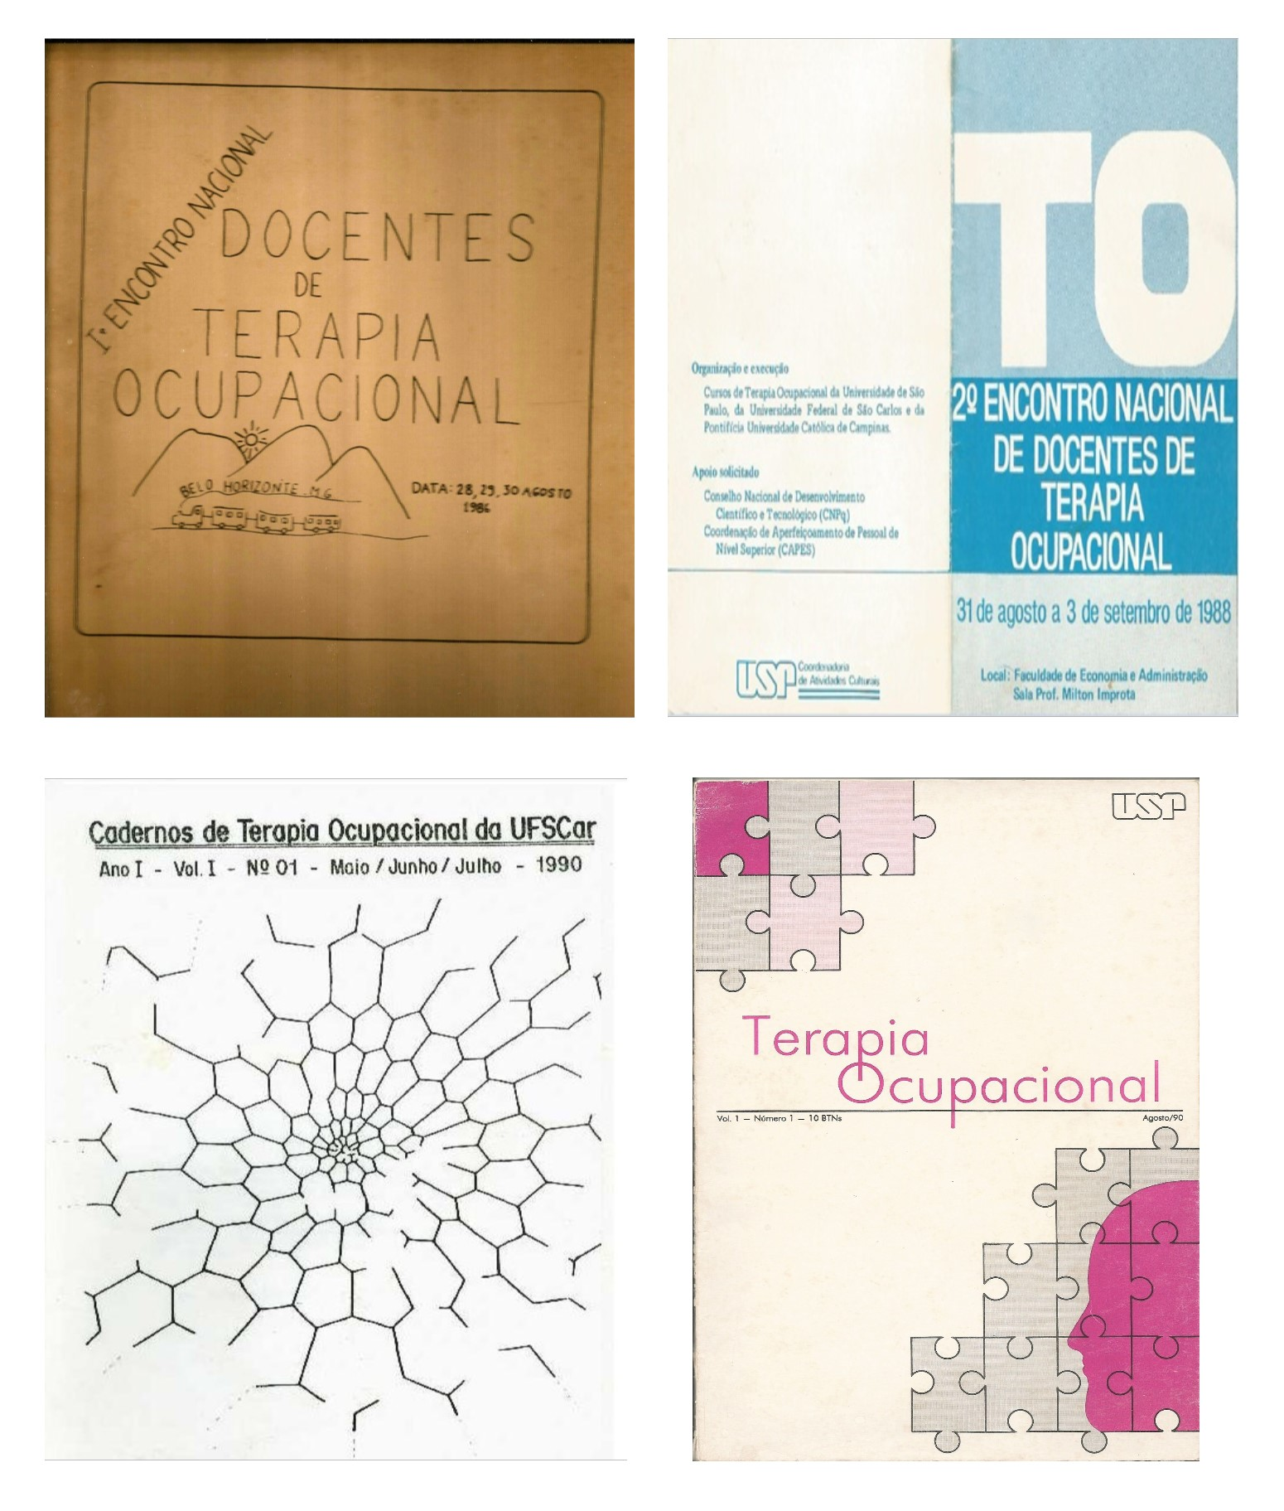
Figura 1: “Arte” em pasta com materiais do I ENDTO; Capa e contracapa do folheto do II ENDTO; Capa do v.1, n.1 dos Cadernos de Terapia Ocupacional da UFSCar; Capa do v.1, n.1 da Revista de Terapia Ocupacional da USP.

Curitiba, 1993
O IV ENDTO aconteceu em 1993, na cidade de Curitiba (PR), com uma pequena participação, devido, em parte, por ter sido realizado no mesmo ano do III Congresso Brasileiro de Terapia Ocupacional, mas, também, por dificuldades maiores que as enfrentadas, até então, para sua realização, sendo que, para alguns, o evento não teria acontecido. Sendo assim, houve um debate e um dilema intenso na categoria quanto a considerá-lo ou não na série histórica. A partir daí, foram acordadas algumas decisões que ajudaram na construção dos Encontros subsequentes. Pela periodicidade adotada para o evento, o IV ENDTO deveria ter ocorrido em 1992, entretanto, foi relativamente efetivado em 1993. Os colegas que conseguiram se reunir nesse evento, deliberaram pela necessidade da redação de um regimento que normatizasse, minimamente, a organização dos encontros, o que teria vindo a acontecer.

Recife, 1996
O V ENDTO aconteceria no Pará, mas não ocorreu por problemas com a organização pela área na Universidade Estadual do Pará, que havia se proposto a sediar o evento. Passando por um momento institucional importante na época, os colegas docentes da Universidade Federal de Pernambuco (UFPE) se disponibilizaram a trabalhar pela efetivação do V ENDTO, que aconteceu em Recife (PE), já em 1996. Como sempre, os coordenadores, ou seus representantes, dos 17 cursos de graduação em funcionamento à época foram chamados a compor o evento, sendo que dez deles puderam comparecer.
O tema central foi: “A capacitação docente: realidades, perspectivas, implicações”, ancorado em quatro eixos temáticos: 1- O fio da meada: a formação em terapia ocupacional - os cursos e suas teias; 2- O ensino da atividade: seu lugar e sua forma; 3- Formação do formador: variantes de uma trajetória; 4-Capacitação docente: realidades, perspectiva e implicações. Ao final, foi apresentado um relatório com uma súmula das discussões de cada grupo de trabalho realizado.
Nesta versão, foi importante a possibilidade da inscrição e apresentação de trabalhos, todos no formato de pôsteres, o que foi trazendo outros aportes para o evento, além de sua dimensão organizativa da categoria e de suas tarefas mais coletivas. De todo modo, abria-se também um caminho para melhor viabilizar a presença de docentes que não estivessem ligados mais diretamente às coordenações dos cursos.
O Encontro contou com auxílio financeiro da FACEPE - Fundação de Amparo à Ciência e Tecnologia de Pernambuco e do Conselho Regional de Fisioterapia e Terapia Ocupacional (CREFITO) local. Houve dificuldades para a solicitação de recursos junto à CAPES e ao CNPq porque o Departamento de Terapia Ocupacional da UFPE, nessa época, não dispunha de professores doutores.
Ao final do evento, deliberou-se em plenária pela manutenção da periodicidade bienal de realização dos ENDTO, em anos intercalados com os dos Congressos Brasileiros de Terapia Ocupacional.
A Figura 2, adiante, apresenta o logotipo utilizado na divulgação do evento.

Gramado, 1998
O VI ENDTO ocorreu em Gramado (RS), em 1998, sob organização das colegas da área de terapia ocupacional da Faculdade de Ciências da Saúde do Instituto Porto Alegre, o IPA. A plenária final do V ENDTO havia deliberado que o tema do próximo evento deveria dar ênfase a questões da pesquisa em terapia ocupacional. Assim, a temática central do VI ENDTO foi: “Programas, Capacitação e Pesquisa em Terapia Ocupacional”. Houve pela primeira vez apresentações e debates sobre linhas de pesquisa em terapia ocupacional, retomando reflexões sobre terapia ocupacional e ciência, além daquelas temáticas sempre presentes.
Foram propostos quatro grupos de trabalho (GTs): 1- Linhas de Pesquisa; 2- Fundamentos de Terapia Ocupacional e Recursos Terapêuticos; 3- Diretrizes Curriculares e 4- Relações Interinstitucionais e Integração Mercosul. Contudo, apenas os GTs 3 e 4 ocorreram.
Esta edição configurou uma composição que seria, de forma geral, assumida pelos eventos posteriores com mesas de comunicações de convidados, grupos de trabalho a serem escolhidos pelos participantes e plenária deliberativa sobre posicionamentos e encaminhamentos possíveis. A tematização em torno de linhas de pesquisa em terapia ocupacional e sobre terapia ocupacional e ciência, já tinha versado na programação do II ENDTO, porém, em Gramado, os terapeutas ocupacionais foram os únicos protagonistas, uma vez que contávamos com um número, relativamente, significativo de mestres e com diversos colegas terapeutas ocupacionais doutores ou em fase final de doutoramento³.
Uma discussão relevante foi a avaliação sobre as mudanças na política de ensino superior no Brasil implementada pelos dois governos do presidente Fernando Henrique Cardoso (FHC) nos anos 1990. Esse tema percorreu boa parte do evento. Por um lado, abordou, entre outros aspectos, o “provão” (Exame Nacional de Cursos de Graduação) e a participação ou não da área de terapia ocupacional, algo que foi rechaçado à época, bem como um eventual “exame de ordem” para habilitação profissional, dada a desregulamentação em curso desde a aprovação da Lei de Diretrizes e Bases da Educação Nacional, em 1996, que, por exemplo, acabou com a exigência do cumprimento pelas IES de currículos mínimos para a formação de profissionais. Em parte, essa discussão resultou na criação de uma comissão de ensino da Associação Brasileira de Terapeutas Ocupacionais (ABRATO).
De outro lado, discutiu-se intensamente as propostas que vinham sendo trabalhadas pelas Comissões de Especialistas de Ensino da área de Terapia Ocupacional, junto à Secretaria de Ensino Superior do Ministério da Educação (SESu/MEC), no período 1995-1998, tanto das diretrizes curriculares (que substituiriam, ainda que parcialmente e de forma bastante distinta, os antigos currículos mínimos) e os padrões mínimos de qualidade que deveriam parametrizar os processos avaliativos postos em curso pela gestão FHC. Durante o VI ENDTO, esses documentos construídos em eventos específicos nacionais e regionais, que sob direção dos colegas da área que estiveram nessas comissões de especialistas, buscaram ouvir as proposições dos coordenadores, docentes e discentes dos cursos, foram discutidos, formatados e aprovados em sua versão final a ser encaminhada à SESu/MEC.
Cabe um comentário sobre esta edição do encontro: alguns documentos foram registrados equivocadamente, invertendo-se o algarismo de numeração do evento, apresentando IV ENDTO ao invés de VI ENDTO, em certificados e crachás. A Figura 2 traz também o verso do certificado com a programação do VI ENDTO.

Salvador, 2000
O VII ENDTO, em 2000, aconteceu em Salvador (BA), organizado pelas colegas da Escola Bahiana de Medicina e Saúde Pública. As palavras de Sandra Galheigo na conferência de abertura definem o contexto da época:

Somos ainda pequenos enquanto grupo profissional da saúde, enquanto membros da rede superior de ensino e quase inexistentes na comunidade científica. Temos que admitir que tal condição minoritária (em relação ao sistema) e de isolamento (se considerarmos a dimensão geográfica do país), sem dúvida, pode favorecer um impacto mais severo causado pelo desmonte do ensino superior e da assistência à saúde. Ao contrário, pode também ser nossa força, já que, nos conhecendo por nome e nos contando aos dedos, temos uma adicional vantagem de organização (s/p)⁵.

Nesse encontro ocorreram importantes discussões sobre a organização coletiva docente. Uma decisão foi pela criação de uma rede virtual de comunicação entre escolas de terapia ocupacional no Brasil, denominada Rede Nacional de Ensino em Terapia Ocupacional (RENETO). O debate transcorreu em torno do que seria mais estratégico, fortalecer a Comissão de Ensino da Associação Brasileira de Terapeutas Ocupacionais (ABRATO) ou criar um outro fórum, especificamente voltado ao ensino e que organizasse os docentes da área, tendo sido vitoriosa a proposta de criação da RENETO.
Na plenária final do evento de Salvador, houve uma disputa entre IES, coisa até então pouco comum entre nós, que se disponibilizaram a organizar e sediar o próximo evento. De um lado, a Coordenação do Curso de Terapia Ocupacional da Universidade Católica Dom Bosco (UCDB) e, de outro, a UFSCar, em parceria com representantes de escolas públicas e privadas do estado de São Paulo, presentes no VII ENDTO (UFSCar, PUC-Campinas, Universidade do Vale do Paraíba – UNIVAP e Universidade de Sorocaba - UNISO); a maioria dos colegas escolheu a UCDB.
Adiante, a Figura 2 registra a capa do folheto do evento.

Campo Grande, 2002
Como decidido em Salvador, o VIII ENDTO aconteceu em Campo Grande (MS), em 2002, na UCDB. Todavia, novamente, houve muitas dificuldades em realizá-lo por questões organizacionais, devido, embora não apenas, à mudança da antiga coordenadora e proponente para outra IES. O tema foi: “Questões Metodológicas do Ensino de Terapia Ocupacional”.
O relatório do evento aponta a proposta de se elaborar um catálogo sobre os cursos de graduação na área na América Latina, as especializações, programas de pós-graduação e suas linhas de pesquisa. Parte dessa tarefa foi assumida pela Profa. Rosibeth Palm, que já atuava na Confederação Latino-Americana de Terapia Ocupacional (CLATO), e que, algum tempo depois, organizou e divulgou o primeiro catálogo das escolas brasileiras e latino-americanas de graduação em terapia ocupacional, em cooperação com a CLATO. Naquela época, o Brasil contava com um curso na região norte, nove cursos no nordeste, quatro no centro-oeste, 34 na região sudeste e seis na região sul. Ou seja, em 2002, eram 48 cursos em funcionamento.
Outra proposição desse evento foi divulgar e discutir as deliberações do Encontro de Coordenadores de Curso de Graduação realizado no Chile, em 2000 e, paralelamente, verificar nas IES os programas de acordos de cooperação internacional existentes, para intercâmbio de alunos e docentes. Era uma preocupação que se iniciava entre nós.
Porém, um destaque desse evento foi o que se denominou “Diagnóstico da situação de pesquisa e pós-graduação” na terapia ocupacional, tendo sido feitas propostas de encaminhamento que foram delimitadas como a) técnicas: fomentar as revistas já existentes, buscar parcerias entre IES para acelerar a capacitação docente e fortalecer os grupos de pesquisa; b) políticas: convite permanente a um membro do CNPq para os Encontros de Docentes e para os congressos nacionais, bem como levar e discutir as nossas demandas, por meio de reuniões nas IES onde estivessem os membros do Comitê Multidisciplinar de Saúde (CNPq), onde se insere a terapia ocupacional.
A seguir, a Figura 2 apresenta também o certificado com o logotipo do VIII ENDTO.

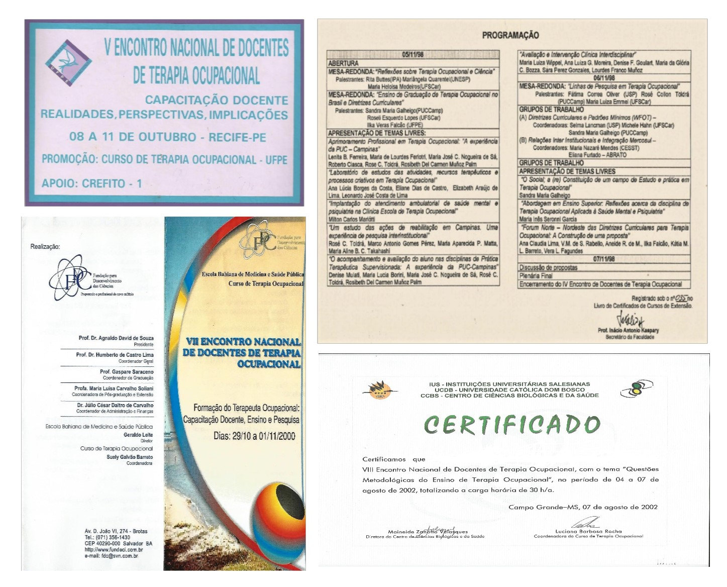
Figura 2: Etiqueta em material de divulgação com o logo do V ENDTO; Programação do VI ENDTO; Capa e contracapa do folheto VII ENDTO; Certificado do VIII ENDTO.

Ribeirão Preto, 2004
No IX ENDTO, organizado por colegas da USP de Ribeirão Preto, aconteceu em Ribeirão Preto (SP), em 2004, e sua temática central foi: “A Pesquisa e o Ensino de Terapia Ocupacional no Brasil: Caminhos a Serem Percorridos”, com os subtemas: 1-Terapia ocupacional e a pesquisa no Brasil – caminhos percorridos; 2- A pesquisa em terapia ocupacional e sua relação com os órgãos financiadores; 3- Qualis e terapia ocupacional no Brasil – caminhos a serem percorridos.
Nesse encontro, ocorreu em assembleia uma “nova” aprovação da RENETO, agora não mais como rede virtual autogerida e sim com a deliberação para se proceder ao seu registro como entidade jurídica. Tal registro aconteceu em 2005, sendo sua primeira assembleia geral realizada durante o IX Congresso Brasileiro de Terapia Ocupacional, em Recife (PE), quando se elegeu a Profa. Sandra Galheigo como sua presidente.
Entre o IX e o X ENDTO, realizou-se uma das primeiras iniciativas formais da RENETO: o fórum “Formação profissional: políticas e terapia ocupacional”, em junho de 2006, portanto, meses antes do X Encontro, com uma participação expressiva de docentes de todo o país, cerca de 70 pessoas. A atividade respondia a demandas e necessidades dos docentes naquele momento, abordando temáticas relativas ao ensino, especificamente sobre os conteúdos dos cursos de graduação em terapia ocupacional; foram levantados dados sobre as características nacionais de oferta, procura e ingresso de alunos no país; foi avaliada e debatida a inserção do terapeuta ocupacional nas políticas públicas e sua situação no mercado de trabalho nacional; discutiu-se estratégias de ampliação da inserção profissional e preparou-se o X ENDTO, que seria realizado em Belo Horizonte (MG), em setembro de 2006.
Ainda, no fórum, houve uma mesa redonda intitulada “Políticas de Saúde, formação de recursos humanos e ensino em terapia ocupacional no Brasil”, que se reportava à publicação “A trajetória dos cursos de graduação na saúde: 1991-2004”⁶.
Adiante, a Figura 3 traz o logotipo do IX ENDTO.

Belo Horizonte, 2006
O X ENDTO, em 2006, organizado pelas colegas da UFMG na cidade de Belo Horizonte (MG), foi comemorativo dos 20 anos de organização deste evento, com o tema: “Avaliação do Ensino e da Pesquisa”, tendo contado com a participação e colaboração da terapeuta ocupacional e docente Mary Law, diretora da Escola de Ciências da Reabilitação da Universidade de McMaster, no Canadá.
Naquele momento, eram debatidas as possibilidades abertas pelo segundo governo do presidente Luís Inácio Lula da Silva em torno da expansão de vagas em cursos já existentes e de novos cursos nas Instituições Federais de Ensino Superior, que ganhariam, de fato, grande ímpeto a partir de 2007, com o Programa de Reestruturação e Expansão das Universidades Federais (REUNI), mas que já se faziam sentir com a abertura de novos cursos na Universidade Federal do Paraná (UFPR) e na Universidade Federal de São Paulo (UNIFESP). Não obstante, discutia-se também as dificuldades que vinham sendo enfrentadas para o preenchimento das vagas abertas nas IES privadas desde meados dos anos 1990 até início dos anos 2000 e que, paralelamente, levavam à diminuição dos cursos nessas IES.
Outro marco importante do evento de 2006 foi a discussão da carga horária mínima para cursos de graduação a ser defendida pelos docentes da área e pela RENETO. Desde a implantação das diretrizes curriculares nacionais, em 2002, a antiga carga horária prevista pelo currículo mínimo, 3.240 horas, não era mais obrigatória. Em 1998, se deliberou pela defesa de 3.600 horas, mas, em 2006, se debatia a importância, ou não, de estabelecermos como mínimo 4.000 horas, de maneira a acompanhar outros cursos que formavam profissionais para atuar no setor saúde, com exceção da medicina. Uma preocupação de colegas das IES privadas era criar maiores dificuldades para a manutenção dos cursos com o aumento de carga horária, cuja média no país girava em torno das antigas 3.240 horas. A plenária final do evento manteve a deliberação pela defesa de 3.600 horas.
Essa questão foi retomada em uma assembleia extraordinária da RENETO, realizada em 2007 na Faculdade de Medicina da USP, na cidade de São Paulo (SP), quando foi aprovada a defesa de 4.000 horas como padrão mínimo de qualidade para os cursos de graduação em terapia ocupacional no Brasil.
A Figura 3 traz também a capa do CD-Rom com os Anais do X ENDTO.

São Paulo, 2008
O XI ENDTO, em 2008, ocorreu novamente em São Paulo (SP), fruto da parceria entre a USP/SP, a UFSCar, a UNIFESP e a UNISO, com o tema: “Ampliar os processos de formação acadêmica e profissional com cidadania e inclusão social”. Contou com financiamentos do CNPq, da Fundação de Amparo à Pesquisa do Estado de São Paulo (FAPESP), do Fundo de Cultura e Extensão da Pró-Reitoria de Cultura e Extensão da USP, da Fundação Faculdade de Medicina, da Pró-Reitoria de Extensão da UFSCar, do Serviço de Reprodução Gráfica da UNISO. Contou também com o apoio do Conselho Federal de Fisioterapia e Terapia Ocupacional (COFFITO) e alguns Conselhos Regionais - CREFITOs.
Esse encontro ampliou e consolidou a estrutura de Grupos de Trabalho, que se mantém até as atuais edições com pequenas alterações temáticas. Os temas dos Grupos de Trabalho (GTs) foram: GT1 - Experiências de formação e metodologias de ensino para integração com as políticas públicas em saúde, educação e assistência social; GT2 – Desafios frente à expansão e manutenção de cursos de graduação em terapia ocupacional no país; GT3 - Parâmetros de avaliação dos cursos de terapia ocupacional: desafios e estratégias; GT4 - Residência multiprofissional em saúde: a formação em serviço de terapeutas ocupacionais; GT5 - Desafios para criação e manutenção de cursos de especialização em terapia ocupacional no país; GT6 - Desafios e estratégias para acesso ao financiamento da pesquisa em terapia ocupacional; GT7 - Desafios e estratégias para manutenção dos periódicos de terapia ocupacional no país⁷. Pela primeira vez, se investiu na publicação dos anais do evento de forma compartilhada com um dos nossos periódicos nacionais.
A Figura 3 a seguir mostra, ainda, o logotipo do XI ENDTO.

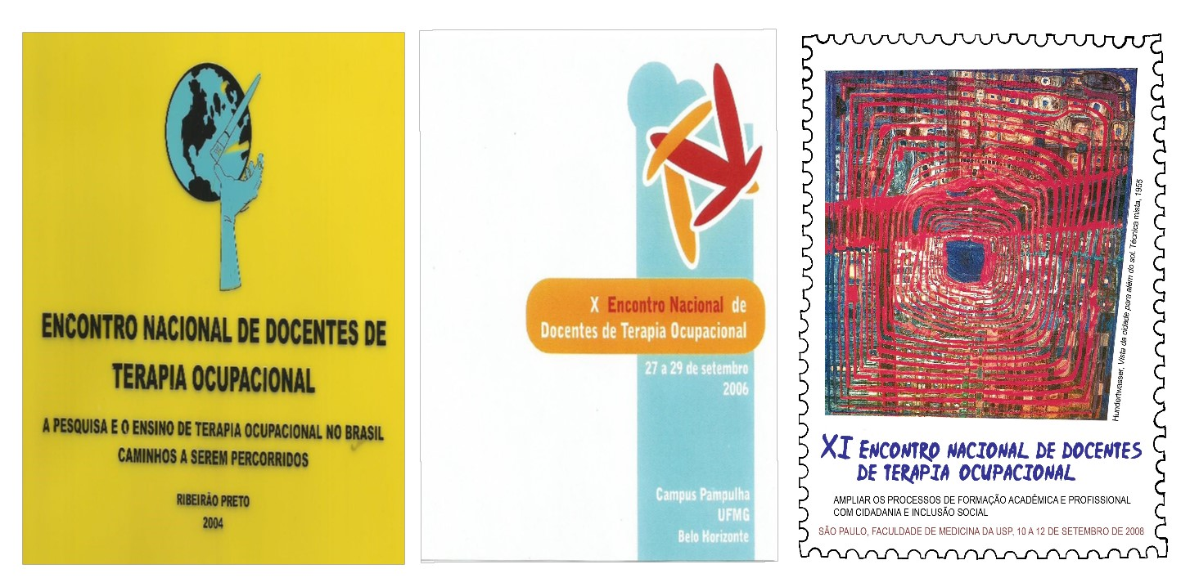
Figura 3: “Arte” em pasta com materiais do IX ENDTO; Capa do CD-Rom com os Anais do X ENDTO; Logotipo do XI ENDTO.

Outro evento fundamental para a área ocorreu em 2009, em São Carlos (SP), com a realização do I Seminário Nacional de Pesquisa em Terapia Ocupacional (SNPTO), com o tema: “Perspectivas e Consolidação do Campo”, promovido pela UFSCar em parceria com docentes da área de terapia ocupacional da Faculdade de Medicina da USP e com a RENETO⁸. Contou com financiamento da CAPES, CNPq e FAPESP. O evento comemorou a aprovação do primeiro Programa de Pós-Graduação em Terapia Ocupacional no país, na UFSCar⁹. Os anais desse evento foram publicados pelos Cadernos de Terapia Ocupacional da UFSCar, como suplemento especial no seu volume 17, 2009. O que passou a ser praxe nas edições posteriores.
A Figura 4 adiante apresenta o cartaz do I SNPTO.

Curitiba, 2010
O XII ENDTO, organizado pelos colegas da UFPR, foi realizado em 2010, na cidade de Curitiba (PR) com o tema: “Docência em Terapia Ocupacional: Articulação e Gestão nos Desafios e Conquistas”. Ocorreram atividades pré-encontro, sendo elas: Encontro de Coordenadores de Curso de Graduação em Terapia Ocupacional e Oficina do Fórum Nacional de Educação para Profissionais da Área de Saúde – FNEPAS, com o título: “Formação Interprofissional: Metodologias Ativas e os Desafios da Residência Multiprofissional”.
Com a preocupação crescente em torno da temática da pesquisa, debateu-se as datas mais apropriadas para os seminários de pesquisa da área, com a decisão pela realização concomitante entre ENDTO e SNPTO, a partir da edição seguinte dos eventos. A argumentação para a realização conjunta dos eventos era a de potencializar o interesse do público alvo sobre as questões de ensino e pesquisa, bem como a otimização dos investimentos a serem feitos articuladamente. A defesa de se manterem como eventos distintos indicava a necessidade de se ter melhor oportunidade para discussão e encaminhamentos de questões específicas em torno da pesquisa e de pós-graduação no sentido estrito na área.
A Figura 4, a seguir, traz também o cartaz do evento de Curitiba.

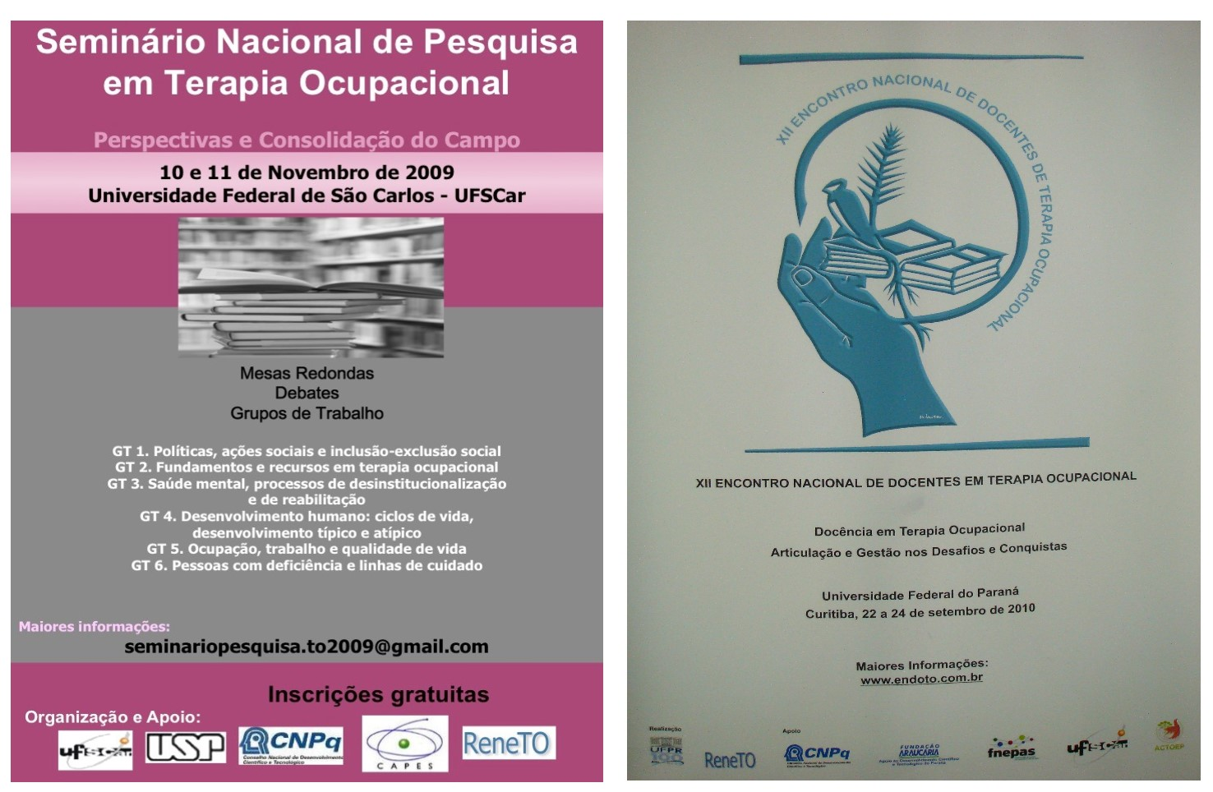
Figura 4: Cartaz do I SNPTO e do XII ENDTO

Em 2011, na assembleia ordinária da RENETO realizada durante o XII Congresso Brasileiro de Terapia Ocupacional, em São Paulo (SP), decidiu-se pela inclusão da palavra pesquisa no nome da RENETO, que passou a se denominar “Rede Nacional de Ensino e Pesquisa em Terapia Ocupacional”, com suas respectivas alterações legais.

Rio de Janeiro, 2012
Pela decisão do Encontro de 2010, o XIII ENDTO e II SNPTO foram realizados no Rio de Janeiro (RJ), em 2012, sob organização dos colegas da Universidade Federal do Rio de Janeiro e do Instituto Federal de Educação e Ciência do Rio de Janeiro. Contaram com financiamentos do CNPq, CAPES e Fundação de Amparo à Pesquisa do Rio de Janeiro (FAPERJ). O XIII ENDTO teve como tema: “Construção da formação em Terapia Ocupacional: a inscrição das práticas e dos saberes” e o II SNPTO: “Disseminação e Integração da Atividade de Pesquisa na Área”.
Os grupos de trabalho foram reorganizados por temáticas em subáreas, tendo sido realizados: atividades e recursos em terapia ocupacional; terapia ocupacional em contextos hospitalares; terapia ocupacional no desenvolvimento típico e atípico da infância; terapia ocupacional na formação profissional de educação continuada; terapia ocupacional e pessoas com deficiência; terapia ocupacional em processos de envelhecimento; terapia ocupacional em saúde mental; terapia ocupacional social; terapia ocupacional em tecnologia assistiva; terapia ocupacional e trabalho¹⁰.
A Figura 5, adiante, apresenta parte do cartaz dos eventos no Rio de Janeiro.

João Pessoa, 2014
O XIV ENDTO e III SNPTO foram realizados em João Pessoa (PB), em 2014, na Universidade Federal da Paraíba. O XIV ENDTO teve com o tema “A formação do Terapeuta Ocupacional frente à emergência de novos paradigmas: epistemológico, pedagógico e das políticas públicas” e o III SNPTO “A formação pós-graduada e a produção de conhecimentos na área para o Brasil do século XXI”.
Naquela ocasião, a organização convidou a Coordenação de Avaliação do Ensino Superior do MEC para uma mesa de discussão, tendo em vista a retirada da área de terapia ocupacional do Exame Nacional de Desempenho dos Estudantes (ENADE), em 2013. Frente às articulações que estavam em curso pela RENETO, este foi um importante momento de debate para se buscar alguns desdobramentos para a continuidade da avaliação da área em nível nacional. No campo da pesquisa, mantiveram-se as discussões sobre a necessária institucionalização acadêmica da área de terapia ocupacional na pesquisa e na pós-graduação¹¹.
A Figura 5 traz, também adiante, o logotipo dos eventos.

Vitória, 2016
Por fim, em 2016, realizaram-se o XV ENDTO e IV SNPTO, na cidade de Vitória (ES), organizado pelos colegas da UFES, com os temas “Valorizar a história para firmar o futuro” no XV ENDTO e “Desafios e Avanços na Produção de Conhecimentos em Terapia Ocupacional” no IV SNPTO. Foi um momento de comemoração dos 30 anos de organização e realização dos ENDTOs, visando à continuidade da organização da categoria para sua efetiva participação nos planos da formação graduada e pós-graduada em terapia ocupacional, no país, assim como na produção de conhecimento específico em contribuição às demandas sociais.
Diferentemente das edições anteriores, por decisão da plenária do XIV ENDTO, foi realizada uma consulta pública para que os docentes fizessem sugestões sobre temas para composição dos GTs de cada um dos eventos. A participação nessa consulta foi pequena, levando a comissão organizadora a complementar as sugestões recebidas. Assim, no XV ENDTO, foram realizados seis GTs, a saber: Graduação em Terapia Ocupacional, Formação Graduada no Brasil e na América Latina, Identidade, Fundamentos e História em Terapia Ocupacional, Atividade Humana e Terapia Ocupacional, Políticas Indutoras de Saúde e Extensão Universitária e Formação. No IV SNPTO foram realizados nove GTs, sendo eles: Saúde Mental e Terapia Ocupacional, Tecnologia Assistiva aplicada à Terapia Ocupacional, Terapia Ocupacional e Políticas Sociais, Desenvolvimento típico e atípico na Infância e Pesquisa em Terapia Ocupacional, Saúde, Trabalho e Terapia Ocupacional, Terapia Ocupacional e Educação, Saúde Coletiva e Terapia Ocupacional, Terapia Ocupacional e Perspectivas de Atenção ao Idoso e Terapia Ocupacional Social.
Entre o XIV e XV ENDTO, por resposta a uma demanda da RENETO, uma comissão de docentes da área havia trabalhado junto ao INEP (Instituto Nacional de Estudos e Pesquisas Educacionais Anísio Teixeira) para a elaboração de um instrumento de avaliação de cursos de graduação in loco, uma vez que a área de terapia ocupacional foi retirada do ENADE em 2013, conforme já mencionado. Como desdobramento, havia sido planejada uma capacitação de avaliadores para a área, a ser realizada pelo INEP/MEC, tendo em vista a concentração de docentes advinda da participação nos eventos. Contudo, apesar de acordada e confirmada pelo INEP/MEC, a capacitação não ocorreu, tendo originado descontentamento e manifestações dos presentes acerca deste fato.
A plenária final, em seus debates, decidiu por: 1) Envio de ofício ao INEP com a solicitação de resposta sobre a não efetivação da capacitação de avaliadores e desdobramentos posteriores; 2) Envio de ofício ao MEC, para o gabinete do Ministro, solicitando mais cursos de graduação em terapia ocupacional no país, tendo em vista que ainda não existe um curso público em todos os estados da federação; 3) Envio da moção de repúdio ao Projeto de Emenda Constitucional 55, para todos os senadores, o qual previa um limite de gastos nas áreas sociais, notadamente saúde e educação, por 20 anos pelo governo federal; 4) Moção de apoio ao movimento estudantil em oposição à PEC 55 e outras medidas governamentais de restrição de direitos sociais no Brasil; 5) Debate sobre as diretrizes curriculares nacionais (DCN) e a necessidade de sua atualização. Foi decidida a realização de uma consulta pública na categoria, a fim de que se apresentem sugestões de mudanças, e suas justificativas, para embasar documento a ser produzido pela RENETO; 6) A RENETO buscaria o agendamento de audiência com o INEP para solicitar posicionamento sobre a capacitação de avaliadores terapeutas ocupacionais e demandar a revisão das DCN para a área, encaminhando sugestões.
A Figura 5, a seguir, registra ainda o logotipo dos eventos de Vitória.

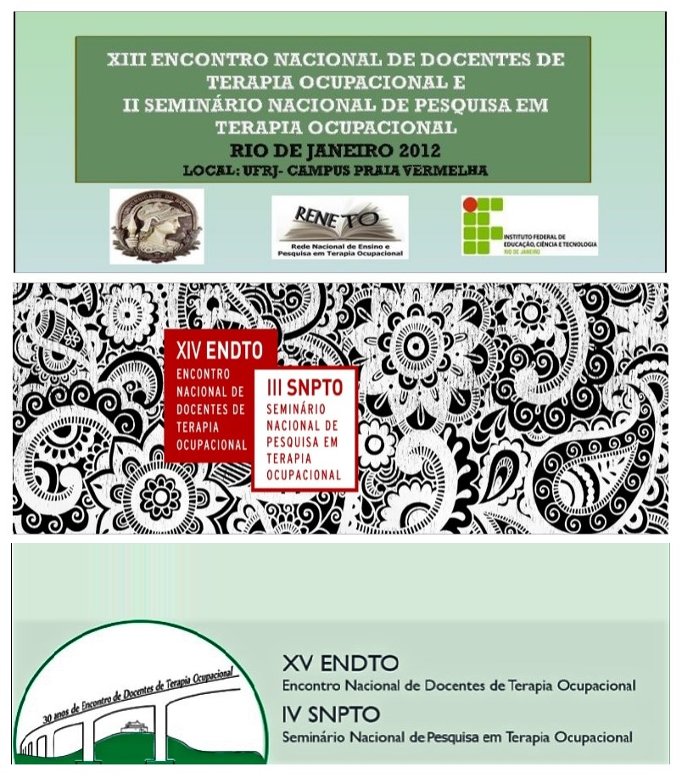
Figura 5: Parte do cartaz do XIII ENDTO e II SNPTO; Logotipo do XIV ENDTO e III SNPTO; Logotipo do XV ENDTO e IV SNPTO.

Concluindo, em direção a Santos, 2018
Em 2018, essa nossa viajem pelo Brasil segue para a cidade de Santos (SP), pois a UNIFESP – Campus da Baixada Santista sediará o XVI ENDTO, de acordo com o que decidiram os docentes reunidos em Vitória.
Resultado de um grande esforço de muitos, foi uma enorme conquista para todos ampliarmos nossos caminhos por esse nosso país desde o Sudeste para o Sul, para o Nordeste, para o Centro-Oeste, ainda não estivemos, como ENDTO, no Norte. O caminho se faz ao caminhar...
Cientes de que as narrativas são construídas por distintos afetos, interesses e possibilidades, que as memórias e rememorações são igualmente construídas pelos sujeitos¹², espera-se que este esforço em torno do registro das “memórias da terapia ocupacional” no Brasil e dos ENDTOs componha uma fotografia de/com muitos de nós e que às fontes até aqui reunidas possam ser somadas outras tantas memórias do passado, do presente e do futuro da nossa trajetória.
Finalizamos recorrendo às palavras de Leonardo Padura:

Hemingway confessou certa vez que tinha escrito o final de "Adeus às Armas" quase 40 vezes. Quando lhe perguntaram qual tinha sido o problema, ele deu uma resposta tão simples quanto terrível e reveladora: o problema era a ordem das palavras. Porque, na realidade, tudo se resume a isto: a colocar uma palavra atrás de outra para conseguir expressar algo que tenha um sentido e consegui-lo do modo mais belo e claro possível. O difícil é consegui-lo (s/p)¹³.

Referências
1. Miranda, D. Editorial. Catálogo Sesc São Carlos. 2016.
2. Marsiglia, R; Gonçalves, RB; Carvalho, EA. A produção de conhecimento e as práticas sociais. Revista de Terapia Ocupacional da USP. 1991; 2(2/3): 114-126.
3. Emmel, MLG; Lancman, S. Quem são nossos mestres e doutores? O avanço da capacitação docente em terapia ocupacional no Brasil. Cadernos de Terapia Ocupacional da UFSCar. 1998; 7(1): 29-38.
4. Lopes, RE; Duarte, MLMC; Pereira, BP; Oliver, FC; Malfitano, APS. A divulgação do conhecimento em terapia ocupacional no Brasil: um retrato nos seus periódicos. Cadernos de Terapia Ocupacional da UFSCar. 2016; 24(4): 777-789.
5.Galheigo, SM. Formação do Terapeuta Ocupacional: capacitação docente, ensino e pesquisa. Conferência de Abertura do VII Encontro Nacional de Docentes de Terapia Ocupacional. 2000; Mimeo.
6. Tirado MGA; Almeida MC; Lopes RE; Galheigo SM. Terapia Ocupacional. In: Haddad, AE; Pierantoni, CR; Ristoff, D; XAVIER, IM; Giolo, J; Silva, LB. A trajetória dos cursos de graduação na saúde: 1991-2004. Brasília. Inep/MEC - Instituto Nacional de Estudos e Pesquisas Educacionais Anísio Teixeira; 2006. v. 1, p. 489-528.
7. Lopes, RE; Oliver, FC; Malfitano, APS; Galheigo, SM; Almeida, MC. XI Encontro Nacional de Docentes de Terapia Ocupacional: refletindo sobre os processos de formação acadêmica e profissional. Revista de Terapia Ocupacional da USP. 2008; 19(3): 159-166.
8. Lopes, RE; Malfitano, APS; Oliver, FC; Borba, PLO. I Seminário Nacional de Pesquisa em Terapia Ocupacional: Grupos de Trabalho, Plenária e Encaminhamentos. Cadernos de Terapia Ocupacional da UFSCar. 2009; 17(se): 105-114.
9. Malfitano, APS; Matsukura, TS; Martinez, CMS; Emmel, MLG; Lopes, RE. Programa de pós-graduação stricto sensu em terapia ocupacional: fortalecimento e expansão da produção de conhecimento na área. Revista Brasileira de Atividade Física e Saúde. 2013; 18(1): 105-111.
10. Lopes, RE; Oliver, FC; Malfitano, APS; Lima, JR. II Seminário Nacional de Pesquisa em Terapia Ocupacional: caminhos para a institucionalização acadêmica da área. Revista de Terapia Ocupacional da USP. 2014; 25(2): 167-176.
11. Oliver, FC; Lopes, RE; Malfitano, APS; Silva, ACC; Silva, RAS. III Seminário Nacional de Pesquisa dm Terapia Ocupacional: contribuições para o desenvolvimento da área. Revista de Terapia Ocupacional da USP. 2016; 27(3): 361-368.
12. Certeau, M. A escrita da história. 1ª ed. Rio de Janeiro. Forense Universitária; 1982.
13. Padura, L. Nobel a Bob Dylan: esnobismo nórdico ou injustiça artística? Folha de São Paulo, São Paulo, SP, 22 out. 2016. Disponível em: <http://www1.folha.uol.com.br/colunas/leonardopadura/2016/10/1825009-nobel-a-bob-dylan-esnobismo-nordico-ou-injustica-artistica.shtml>. Acesso em 02 de maio de 2017.

VIII Congresso Mundial de Terapia Ocupacional, 1982 - Hamburgo, Alemanha.
Berenice Francisco e Roberto Ciasca pela PUC-Campinas, Léa Soares e Maria Heloísa Medeiros pela UFSCar e, pela USP, Marta Almeida e Roseli Lopes.
Atualmente, Cadernos Brasileiros de Terapia Ocupacional.
Não encontramos, ainda, alguma versão desse regimento.
Nesta edição, também houve o problema de grafia e toda documentação do evento foi registrada como sendo o X ENDTO ao invés de IX ENDTO.
Revista de Terapia Ocupacional da Universidade de São Paulo, v.19, 2008.
Cadernos de Terapia Ocupacional da UFSCar , v. 18 – Suplemento, 2010.
Cadernos de Terapia Ocupacional da UFSCar , v. 20 – Suplemento, 2012.
Cadernos de Terapia Ocupacional da UFSCar , v. 22 – Suplemento, 2014.
Aprovada como Emenda Constitucional 95, em vigência.
Cadernos de Terapia Ocupacional da UFSCar , v. 24 – Suplemento, 2016.

